POKSIPP - Pansion za ljubimce
Uputstvo za isprobavanje aplikacije
Nova verzija: Delphi FMX + MySQL (MariaDB), Laravel API i web stranica. Originalna verzija: Delphi FMX + SQLite.

DEO 1: NOVA VERZIJA (MySQL, API i web stranica)

1. Sta je novo
Ista aplikacija za pansion, prebacena sa lokalnog SQLite fajla na zajednicku MySQL bazu. Delphi aplikacija radi kao i ranije, a uz nju sada postoje REST API i web stranica za vlasnike, nad istom bazom.
- Delphi radi nad MySQL bazom (XAMPP). Veza sa bazom je sifrovana (TLS). Aplikacija je 64-bitna (Win64).
- Web stranica za vlasnike: Moji ljubimci, dnevnik, racun za boravak i postavljanje slike ljubimca. Slika postavljena na sajtu odmah se vidi i u Delphi-ju.
- REST API (Laravel) za iste podatke. Postman kolekcija je u api\postman.
- Aktivnost se bira iz cenovnika (padajuci meni). Za ono sto nije u cenovniku postoji "Druga aktivnost (bez naplate)" sa kratkim opisom.
- Komentar i procena ponasanja se upisuju kad se aktivnost zavrsi (popup na pocetnoj strani osoblja), a ne unapred.
- Na racunu se vide i besplatne aktivnosti, sa oznakom "ne naplacuje se".

2. Kako pokrenuti

A) Web stranica i API u Docker-u (najlakse)
Treba samo Docker Desktop. Podaci su izmisljeni (demo baza). Detaljno uputstvo: docker\README.md.
1. Kopirati docker\env-primer.txt u koren repozitorijuma pod imenom .env i upisati APP_KEY (uputstvo je u tom fajlu).
2. Iz korena repozitorijuma: docker compose up -d --build
3. Otvoriti http://localhost:8080 i prijaviti se kao vlasnik1 / pass123.

B) Delphi nad MySQL-om (XAMPP)
1. U XAMPP-u pokrenuti MySQL. Bazu poksipp pravi migracija: uputstvo je u migracija\README.md.
2. Instalirati MariaDB Connector/C (64-bit) ili iskopirati libmariadb.dll pored poksi.exe.
3. U Delphi-ju izabrati platformu Windows 64-bit, pa Project -> Build -> Run (F9).
4. Pri prvom pokretanju pored poksi.exe nastaje poksi.ini. U njemu se podesavaju server, korisnik i putanja do sertifikata (SSL_CA). Sa Tip=SQLite aplikacija radi nad starom lokalnom bazom.

C) Web stranica i API preko XAMPP-a (bez Docker-a)
Ovako web stranica i Delphi rade nad istom bazom, pa se izmene iz jedne aplikacije odmah vide u drugoj. Uputstvo: api\README.md (composer install, php artisan migrate, php artisan serve). Sajt je tada na http://127.0.0.1:8000.

3. Nalozi za prijavu (demo baza u Docker-u)
Nalog | Lozinka | Uloga | Gde se koristi
admin | admin123 | Administrator | Delphi i API
osoblje3 | nikola123 | Osoblje (Nikola Nikolic) | Delphi i API
osoblje4 | jelena123 | Osoblje (Jelena Jelic) | Delphi i API
vlasnik1 | pass123 | Vlasnik (Jovana Markovic): Reks i Maca | web stranica, Delphi i API
vlasnik2 | pass123 | Vlasnik (Petar Ilic): Zuca | web stranica, Delphi i API
Web stranica je samo za vlasnike. Zaposleni rade u Delphi aplikaciji.

4. Preporuceni test scenario (nova verzija)
Delphi i web stranica moraju da rade nad istom bazom (postavka B + C).
1. Delphi, osoblje3 / nikola123: izabrati ljubimca, pa Aktivnosti -> iz menija izabrati "Setnja" -> Zapocni aktivnost.
2. Na pocetnoj strani kliknuti zuti baner "U toku", upisati komentar i procenu ponasanja -> Zavrsi aktivnost.
3. Web stranica, vlasnik1 / pass123: Moji ljubimci -> isti ljubimac. U dnevniku je setnja sa komentarom, a na racunu stavka Setnja.
4. Delphi, osoblje3: Aktivnosti -> "Druga aktivnost (bez naplate)", opis npr. "Trening poslusnosti" -> zapoceti i zavrsiti.
5. Web stranica: na racunu je "Trening poslusnosti" sa oznakom "ne naplacuje se", a ukupan iznos se nije promenio.
6. Delphi, admin / admin123: Ljubimci u pansionu -> "Odjavi izabranog i napravi racun". Racun ima iste stavke kao na sajtu.

5. Gde je ostala dokumentacija
- README.md: pregled projekta i mapa foldera.
- CASE_STUDY.md: kako je izvedena modernizacija (na engleskom).
- migracija\README.md: prelazak baze sa SQLite-a na MySQL.
- api\README.md: API, web stranica, uloge i rute.
- docker\README.md: pokretanje u Docker-u.
DEO 2: ORIGINALNA VERZIJA (SQLite)
Uputstvo ispod je za prvu verziju aplikacije, pre prelaska na MySQL. Ostavljeno je onako kako je napisano za predmet.

1. Sta je aplikacija
POKSIPP je desktop aplikacija za pansion (hotel) za ljubimce. Sluzi za evidenciju usluga nad ljubimcima (aktivnosti, hrana, ostalo), automatsko trosenje resursa iz magacina, cenovnik usluga, i pregled podataka za vlasnike ljubimaca i administratora. Login automatski vodi svakog korisnika na odgovarajuci ekran prema njegovoj ulozi.

2. Kako pokrenuti

A) Bez Delphi-ja (samo pokretanje gotove aplikacije)
- Pokrenuti poksi.exe. Pored njega moraju da postoje folderi "Baza" (kreira se sam) i "Slike".
- SQLite baza je ugradjena u aplikaciju - ne treba instalirati nikakav dodatni drajver.

B) Iz izvornog koda (RAD Studio 12 / Delphi)
- Otvoriti poksi.dproj -> Project -> Build -> Run (F9).
- Baza se kreira automatski pri prvom pokretanju, sa svim nalozima i test podacima.

3. Nalozi za prijavu
Postoji 5 naloga (svaki sa svojom lozinkom). Login prepoznaje ulogu i otvara odgovarajuci ekran.
Nalog | Lozinka | Uloga | Cemu sluzi
admin | admin123 | Administrator | Pregled zaposlenih i njihovih unosa, cenovnik (izmena cena), magacin
osoblje | osoblje123 | Osoblje | Unos aktivnosti / hrane / ostalog, pregled dnevnika
osoblje3 | nikola123 | Osoblje (Nikola Nikolic) | Isto kao osoblje
osoblje4 | jelena123 | Osoblje (Jelena Jelic) | Isto kao osoblje
vlasnik1 | pass123 | Musterija (Jovana Jovanovic) | Pregled dnevnika svog ljubimca

4. Ekrani i sta gde radi

Prijava, registracija i promena lozinke
- Login: korisnicko ime/e-mail + lozinka. Prijava automatski vodi na ekran prema ulozi.
- Registracija: ime, prezime, korisnicko ime, e-mail, broj telefona, lozinka.
- "Zaboravili ste lozinku?": forma za promenu lozinke (korisnicko ime/email/br telefona + nova lozinka + ponovite lozinku -> "Promeni lozinku"). Zatim se trazi i drugi podatak sa naloga: broj telefona, ili korisnicko ime ako je prvo unet telefon.

Administrator
- Lista svih zaposlenih; klik na radnika prikazuje njegov profil i SVE njegove unose.
- Status Dostupan / Zauzet se racuna automatski (Zauzet = radnik ima aktivnost "U toku").
- Klik na pojedinacni unos otvara popup sa svim detaljima.
- Cenovnik usluga - cene su vidljive; dugme "Izmeni cenu izabrane usluge" menja cenu.
- Magacin (zalihe) - prikaz stanja; upozorenje "NIZAK NIVO!" kada padne ispod minimuma.
- Dugme "Dopuni izabranu zalihu" - izaberi zalihu iz liste pa unesi kolicinu koja se dodaje na trenutno stanje.
- Dugmad "Dodaj zaposlenog" i "Ukloni / deaktiviraj izabranog": zaposleni bez unosa se brise, a zaposleni sa unosima se deaktivira (vise ne moze da se prijavi, istorija ostaje).
- "Dodaj novu uslugu" (naziv i cena) i "Dodaj novi resurs u magacin" (naziv sa jedinicom u zagradi, npr. Grickalice (g); resurs sa recju "hrana" pojavljuje se kod unosa hrane).
- Ljubimci u pansionu: "Primi ljubimca u pansion" (vlasnik mora da ima nalog, boks mora da bude slobodan) i "Odjavi izabranog i napravi racun" (racun po cenovniku, boks se oslobadja, istorija ostaje).
- Klik na svoje ime u zaglavlju otvara promenu lozinke.

Osoblje (radnici)
- Lista ljubimaca (sa prikazanim alergijama); izbor ljubimca sa liste.
- Unos: Aktivnost (slobodan tekst + vreme od-do), Hrana i Ostalo. Kod Hrane i Ostalog se vrsta bira iz padajuceg menija (stavke iz magacina) - ne kuca se rucno.
- Dugme "Pregled" prikazuje dnevnik bas izabranog ljubimca.
- Unos Hrane i Ostalog automatski umanjuje zalihe u magacinu.
- Kolicina moze da se unese sa jedinicom (280g, 1,5kg, 0,5l) i pretvara se u jedinicu resursa. Ako na stanju nema dovoljno, unos se odbija i nista se ne upisuje.
- Radnik moze da ima samo jednu aktivnost "U toku"; nova se zapocinje kad se prethodna zavrsi (zuti baner na pocetnoj strani).
- Odjavljeni ljubimci se ne prikazuju u listi. Klik na svoje ime u zaglavlju otvara promenu lozinke.

Musterija (vlasnik)
- Izbor svog ljubimca; pregled zabelezenih Aktivnosti / Hrane / Ostalog.
- Klik na stavku otvara detalje (popup). Musterija samo pregleda, ne unosi.
- Ispod izbora ljubimca pise boravak i racun do sada; klik na taj red otvara ceo racun.
- Musterija vidi samo svoje ljubimce. Nova musterija, dok nema ljubimca u pansionu, vidi poruku "Nemate ljubimce u pansionu".

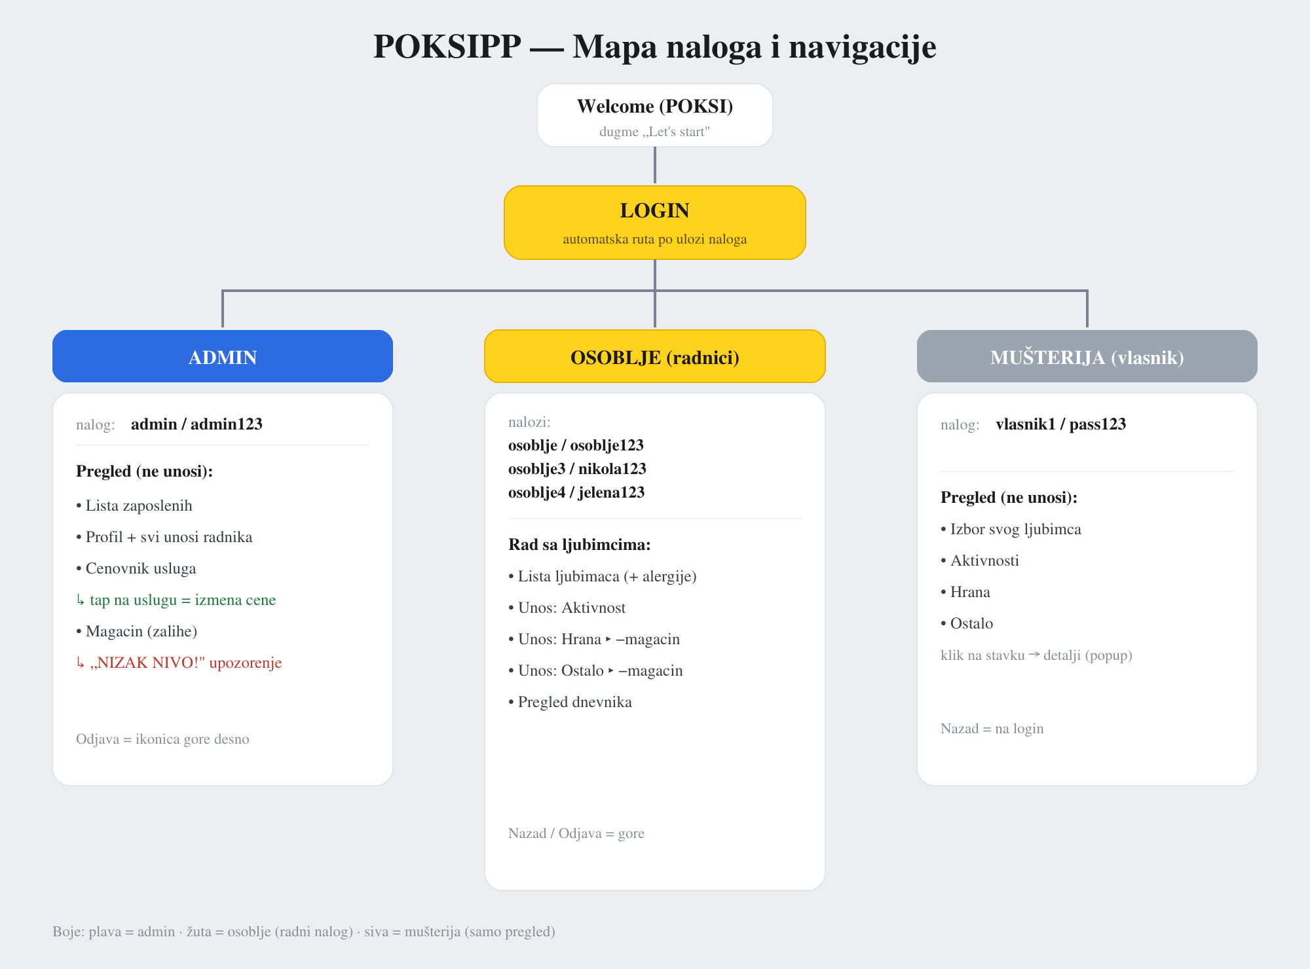
Slika 1. Mapa naloga i navigacije

5. Preporuceni test scenario (korak po korak)
- Pokreni aplikaciju: Welcome -> "Let’s start" -> Login.
- Prijavi se kao admin / admin123 -> Admin ekran: lista zaposlenih, cenovnik (sa cenama), magacin.
- Odjava -> osoblje / osoblje123 -> izaberi "Maca" (pise Alergije: Piletina) -> Hrana: izaberi "Suva hrana (g)" iz padajuceg menija, kolicina 280g -> Potvrdi.
- Odjava -> admin -> Magacin: "Suva hrana" je umanjena za 280; klik na zaposlenog -> vidi se taj unos (popup).
- Odjava -> vlasnik1 / pass123 -> pregled dnevnika svog ljubimca.
- Registruj novu musteriju (npr. vlasnik2). Odjava -> admin -> "Primi ljubimca u pansion" za vlasnik2, boks A3.
- Odjava -> osoblje -> izaberi novog ljubimca -> Hrana "Suva hrana (g)", kolicina 1,5kg -> Potvrdi.
- Odjava -> vlasnik2 -> ispod imena ljubimca pise "racun do sada: 300 RSD" (jedno hranjenje); klik prikazuje ceo racun.
- Odjava -> admin -> izaberi ljubimca u listi "Ljubimci u pansionu" -> "Odjavi izabranog i napravi racun".

6. Veza sa poslovnim procesom (dokumentacija)
- USLUGA = katalog usluga sa cenama (relacija OBUHVATA).
- RESURS = magacin/zalihe; unos hrane i ostalog automatski umanjuje zalihe (IDEF0 A2.4 "Azuriranje zaliha", relacija TROSI).
- Alergije ljubimca - prikazuju se osoblju (IDEF0 A2.1 "Provera spremnosti").
- DNEVNA_AKTIVNOST je povezana na uslugu i resurs (Sifra_usluge, Sifra_resursa, Kolicina_Utroska).
- pets.DatumPrijema i DatumOdjave = boravak u pansionu; racun je zbir cena usluga zabelezenih od dana prijema.

7. Napomene i resavanje problema
- Svi nalozi i test podaci se generisu automatski pri prvom pokretanju - radi i na praznom racunaru.
- Ako nema slika ljubimaca: proveriti da je folder "Slike" pored aplikacije.
- Ako se aktivnost prikazuje kao "U toku": to je normalno dok se ne zavrsi preko dashboard-a osoblja.
- Aplikacija je razvijana i testirana na Windows-u (RAD Studio 12).
- Lozinke se u bazi cuvaju kao SHA-256 hes. Stare lozinke (obican tekst) pretvaraju se automatski pri pokretanju; nalozi iz tabele u odeljku 3 rade isto kao ranije.
- Prelazak baze na MySQL (XAMPP): folder "migracija" pored foldera Delphi, uputstvo je u migracija\README.md.

